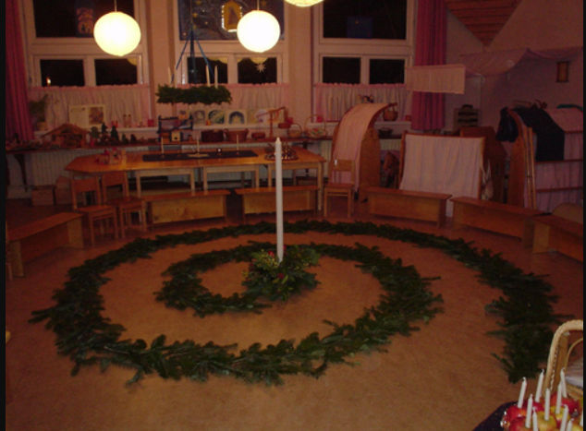
https://www.antroposofiekind.nl/blogs/aenk/605596-advent
Door: Marion
Stil nu, stil nu maak nu geen gerucht,
Stil nu, stil nu 't ruist al door de lucht,
Het wonder komt er zachtjes aan
't Kerstkind wil naar binnen gaan.
Stil nu, stil nu maak nu geen gerucht.
Dit mooie lied, dat met name bij de peuters en kleuters op de Vrije Scholen gezongen wordt in de adventstijd, geeft voor mij de kern van advent zo goed weer: stil worden, zodat je het wonder van kerst kunt aanschouwen. Daarin spreekt ook dat advent de tijd van de verwachting is. Alles wordt klaar gemaakt voor de ontmoeting met het wonder. Dat gebeurt van binnen innerlijk; we kunnen even stil staan bij de verwondering en stil worden in onszelf. Uiterlijk zetten we het lege kerststalletje klaar en branden we kaarsjes. In het dagelijks leven zijn de nachten lang, staat de zon laag en de dagen zijn koud en kort, waardoor we veel en graag binnen in het warme huis zijn; we trekken ons terug naar binnen. In de Christelijke kerk is advent de benaming voor de aanloopperiode naar kerst. De naam advent komt van het Latijnse woord adventus, dat komst betekent. In de adventsperiode bereiden christenen zich voor op het kerstfeest, wordt de aankondiging van de geboorte van Jezus herdacht en worden verhalen verteld over de reis van Jozef en Maria naar Nazareth. Elke adventszondag wordt er een nieuwe kaars aan gestoken totdat op de laatste zondag voor kerst alle kaarsen op de adventskrans of adventsstandaard branden. Sommige kerken maken dan gebruik van de liturgische kleur paars, de kleur van boete en inkeer als extra voorbereiding op Kerstmis.
De Germanen zagen deze tijd als een nieuw begin. Al het oude werd opgeruimd, zelfs de vuren werden even gedoofd. Ook hadden zij net als de Kelten, Grieken en Romeinen een traditie om groene takken en bomen te gebruiken in hun riten rond de midwintervieringen. Deze planten en bomen werden magische eigenschappen toegedicht, omdat zij groen bleven en niet afstierven in de winter. Tegenwoordig begint ons nieuw begin een paar dagen later dan het oude midwinterfeest en wel bij Nieuwjaar. Een nieuw begin dus vroeger en nu. Wij kunnen hier ook in ons eigen leven mee aan de slag; het huis opruimen, spullen uitzoeken en wegdoen, zodat er ruimte ontstaat voor de advents- en kerstspullen. Maar misschien ook opruimen van binnen, zodat er ruimte ontstaat om het wonder en het licht van het Christuskind te ontvangen.
Advent wordt op school op verschillende manieren en tijdstippen gevierd. Op Widar (Delft) begint de adventsmarkt op de vrijdag ervoor. Er worden door ouders kransen gemaakt, er zijn kraampjes met mooie spullen en er is lekkers te koop, maar ook komen de kinderen kijken en zingen; sfeervol en heerlijk! Zodra het dennengroen gebracht is, ruiken de scholen naar advent en kerst. Dan worden er ook voor de ramen blauwe gordijntjes gehangen. Op Vrijwel alle Vrije Scholen is er een adventstuintje voor de kleuters, worden er stalletjes gemaakt, zijn er adventsverhalen en is er ergens in de school hele mooie (live) muziek te horen. Het adventstuintje is een spiraal van dennengroen waar kleuters op de eerste adventsmaandag in lopen en hun kaarsje aan steken aan de grote kaars in het midden. Ze lopen de spiraal uit en zetten hun kaarsje ergens tussen het groen. De weg naar buiten wordt letterlijk verlicht. Elke maandag worden er verhalen met diepere betekenis in de klassen verteld en wordt een nieuwe kaars (erbij) aangestoken totdat er met kerst vier op de adventskrans staan. Vanwege brandvoorschriften zijn sommige kaarsjes helaas vervangen door neplichtjes, maar licht blijft het.
Op de seizoenstafel staat een leeg stalletje met wat stenen op de bruine aarde, erachter het donker blauwe van de hemel en soms een engelenladder. Daarna komen de planten en mosjes, de dieren en tenslotte de mensen (herders, Maria en Jozef) op de seizoenstafel. Dat is niet zomaar. We doen de schepping na omdat advent ook iets te maken heeft met het oerbegin en het leven (Denk ook aan het 1e kerstspel Het Paradijsspel en de vier lichamen die we hebben waar elke week er eentje centraal staat). Maria en Jozef komen elke week een stukje dichterbij het stalletje en de engel daalt elke dag een stukje neer. Kleine kinderen kun je bij dit laatste of bij een adventskalender goed betrekken. Zij mogen het kindje of de engel dagelijks iets verplaatsen. Daarnaast is voor het innerlijk beleven van advent bij kinderen belangrijk dat wij ze rust en mate (denk hierbij aan sintcadeautjes, Sint op TV en kerstversiering) aanbieden. De donkere avonden lenen zich goed om voor te lezen. Denk aan mooie boeken als: Maria's kleine ezel van G. Sehlin, Vrolijk kerstfeest lief kerstkind van S. Heuck, De gebroeders Leeuwenhart van A. Lindgren en advents- en Sinterklaasverhalen uit Een ster over de grens van I. verschuren.
Advent is net als Sint Maarten en Sint Lucia een lichtfeest, met als het hoogtepunt Kerstmis. Ons innerlijk lichtje moeten wij brandend houden, om het wonder te aanschouwen. Dat dat wonder moeilijk is om in onszelf levend en werkzaam te laten worden, heb ik al eerder verteld. We hebben daar hulp en aandacht voor nodig. De kaarsen en lampjes in de buitenwereld helpen ons door de donkere tijd van de winter heen. Zo is ook Sint Lucia daar een symbool voor: zij draagt op 13 december een krans van kaarsjes op haar hoofd, zodat zij goed kan zien. Vroeger was dit kaarslicht hard nodig, want maar enkele straten waren verlicht met gaslampen. Tegenwoordig is er zoveel licht, schittering en schreeuwerige herrie, dat we soms te verblind zijn om het wonder te zien. Ook omdat het Sinterklaasfeest in de eerste week van Advent valt. Dit kinderfeest van verlangen, verwachting, geven en ontvangen, raakt tegenwoordig overschreeuwd door alle media-aandacht. Het lijkt wel of we niet meer stil en vol van verwondering mogen zijn! Vreemd, want dat hebben onze kinderen nodig om intens te kunnen genieten van de geschenken die Sinterklaas geeft. De herrie en het uiterlijk vertoon van Sinterklaas op de TV, schept angstige en hyperactieve kinderen. De geboorte van Christus is niet zomaar een verhaal, maar wij kunnen de geboorte van Christus zien als de geboorte van ons Hogere Ik en/ of als licht- en liefdekracht in ons hart ervaren. In deze donkere tijden van oorlog, leed en egoïsme zijn deze hogere krachten zo belangrijk. Wees daarom in de adventstijd regelmatig even stil, wees matig met uiterlijk vertoon en vermijd de Sint op TV. In deze tijd ligt er voor ons als ouders en leerkrachten een belangrijke taak: voor onszelf en voor onze kinderen stilte en verwachting helpen creëren: stil nu, het ruist al door de lucht! Laat het wonder geboren worden. De wereld en mensheid hebben zoveel licht en liefde nodig!
~Marion Vreugdenhil - www.antroposofiekind.nl

